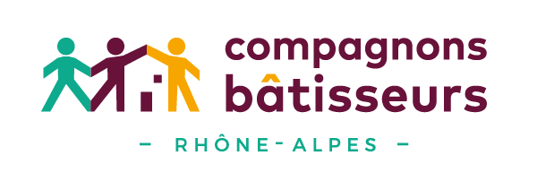
RECHERCHE
VOLONTAIRES EN SERVICE CIVIQUE
A Valence et à Lyon

RESUMÉ DU POSTE

Les Compagnons Bâtisseurs Rhône Alpes accompagnent les personnes les plus fragiles dans la rénovation de leur logement. Le mouvement milite pour la dignité des logements et des personnes en proposant des solutions concrètes pour la lutte contre le mal logement et l’amélioration de l’habitat à travers une action : l’Auto-Réhabilitation accompagnée (ARA).
L’ARA est fondée sur la participation des personnes aux travaux d’amélioration et d’entretien de leur logement. Notre association accompagne l’habitant-e dans l’élaboration de son projet d’habitat et la mise en œuvre du chantier de rénovation. Elle mobilise pour ce faire un-e animateur-rice technique salarié-e, des volontaires et des bénévoles.

Les volontaires auront pour mission de participer aux projets d'Auto-Réhabilitation Accompagnée des Compagnons Bâtisseurs Rhône-Alpes.

MISSIONS

Les volontaires participeront au projet conduit par l’association Compagnons Bâtisseurs Rhône-Alpes :

Chantiers d'auto-réhabilitation accompagnée : | Dimension collective et solidaire :
Les volontaires participent à des chantiers de rénovation de l'habitat avec les locataires ou propriétaires occupants des logements. Les travaux concernent différents corps d’état du bâtiment. Les volontaires participent aux travaux, à la préparation logistique et à l’accompagnement pédagogique des publics avec les animateurs techniques responsables du chantier. | Les volontaires participent à des activités collectives liées à l'amélioration du logement avec les habitant-e-s. A travers différentes actions (chantiers solidaires, ateliers de bricolage et animations thématiques, outilthèque, permanences / ateliers libres…), l'objectif est de favoriser l'autonomie des personnes, les liens entre voisins et la création de réseaux de solidarité. Les volontaires s'impliquent dans l'organisation, l'animation des activités et la mobilisation des habitant-e-s.
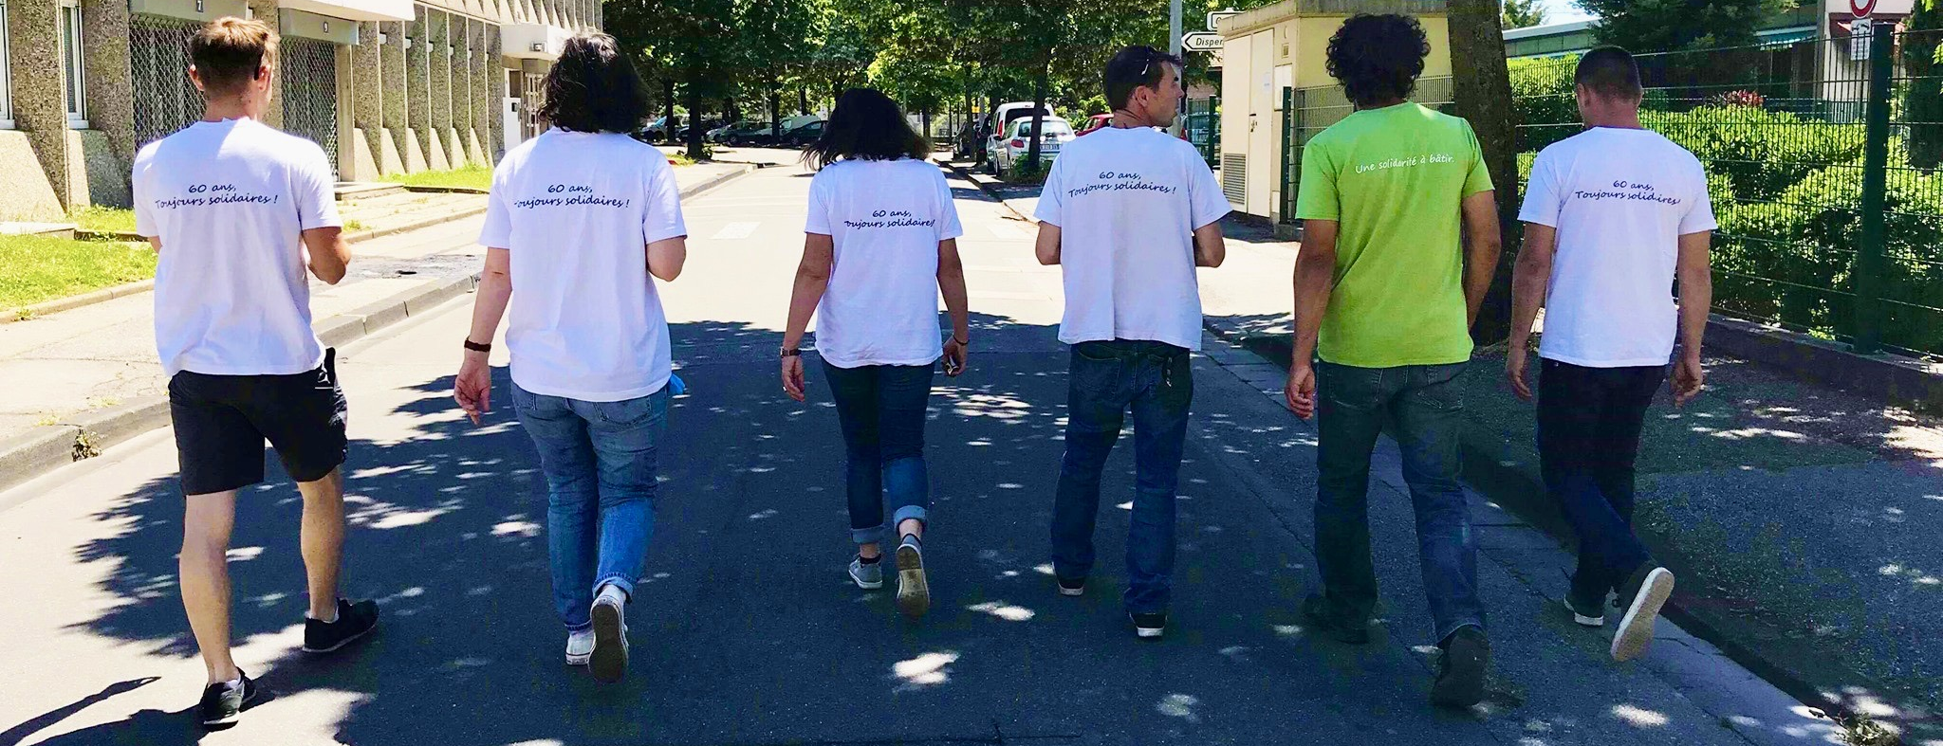
De manière complémentaire, les volontaires sont amené-e-s à participer à d’autres projets et actions liés à l’activité :

- Evènementiel, communication, projets annexes...
- Chantier régionaux Compagnons Bâtisseurs
- Echanges inter-régional
- Chantiers internationaux de bénévoles : le/la volontaire peut participer à la mise en place et/ou à la co-animation des chantiers internationaux de bénévoles, qui se déroulent principalement sur la période d'été. Ces projets permettent un engagement volontaire de personnes de tous horizons, qui se traduit par la réalisation d'un projet de travail concret et utile à la population locale.

CONDITIONS

Durée : 8 mois – recrutement possible à compter de septembre 2022
35h/semaine
Indemnités mensuelles :
472,97 € + 107,58 € en nature

COLOCATION A PROJETS SOLIDAIRES (SO COLOC) – Lyon :

Le(la) volontaire est logé(e) dans la résidence étudiante SO COLOC animée et gérée par le bailleur social Alliade Habitat, située à Oullins, proche de Lyon, à proximité des locaux des Compagnons Bâtisseurs Rhône-Alpes.
La résidence comprend 13 colocations de 5 à 7 places dans de grands appartements allant du T6 au T8. En échange d’un loyer réduit, les résidents s’engagent à participer à une action solidaire mise en œuvre par un acteur du quartier : accompagnement scolaire, ludothèque, réparation de vélos, restos du cœur…
Plus d’informations : http://socoloc.com/residence-etudiante-la-cite-oullins/

CONTACT POUR POSTULER
A VALENCE
Antoine BESSIN
a.bessin@compagnonsbatisseurs.eu

A LYON
Sylvie FONTAINE
s.fontaine@compagnonsbatisseurs.eu

